2 给他一个美名

小朋友在网上发的帖子

在我妈妈的眼中，我就是她的宝贝，所以平时她就叫我宝贝儿。在我的眼中，我的妈妈也是宝贝，所以我叫她宝贝儿妈妈。有了这个美名，我和妈妈从来都是那么受欢迎。所以，赞美一个人时，不妨给他一个美名。
发帖者：陆枫 发帖时间：2006年5月23日18：37


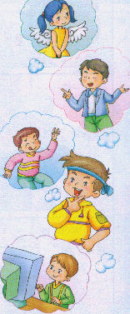
许多人都喜欢给别人起绰号，不过这些绰号大多是根据某人的缺点而想出来的。其实我们完全可以从别人好的方面来为他取个“美名”。
在班上总会有些很调皮的同学。上课时，只要老师背过身去在黑板上板书，他就开始捣乱。他有时会趁同学不注意，就把同学坐的椅子往后拖，使正准备坐下去的同学突然跌坐在地上。
像这样的同学你不妨给他取一个美名，比如称他为“智多星”或“小诸葛”，因为这样的孩子通常很聪明，他不过是想用“调皮”这种方式引起他人的注意而已。如果你给予他一个美名，他再想搞恶作剧的时候，就不会像以前那样放肆，他会尽量注意自己的言行，因为他不想丢掉自己的美名。
有的同学电脑操作很熟练，而且还会制作一些简单的动画，你不妨称他为“电脑巨人”；有的同学很善于调解同学之间的矛盾，不妨称他为“谈判专家”；有的同学很喜欢帮助他人，不妨称他为“爱心小天使”；有的同学爱劳动、讲卫生，不妨称他为“环保小卫士”……当人们有了自己的美名，就会自觉地维护它，提醒自己的行为要与美名相配，在不知不觉中完善自己。
这正如莎士比亚所说：“如果你没有某种美德，就假定你有。”最好是“假定”对方有你所要激发的美德，给他一个美好的名称。他一定会尽其所能表现，不辜负你的期望的。
当然，你也可以根据你自己的特点给自己冠以美名，好孩子有时是默想出来的。

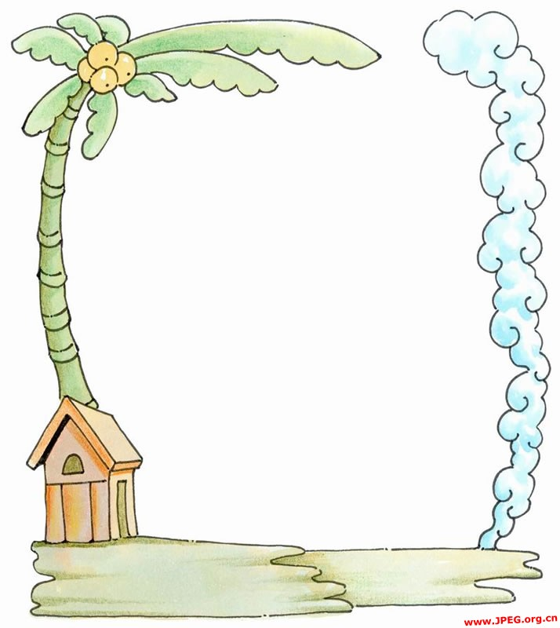
访客留言

杨老师：
看了你发的帖子，觉得这办法还不错，但如果有同学投诉你给别人取外号的话，你可是要负全部责任的。
唐梦梦：
给别人取美名是赞扬别人的优点，而给别人取外号则往往带有恶作剧的意思。如果大家要给别人一个美名的话．千万记得选取他值得赞美的方面。
董悦：
刘毅飞早就有美名了，什么“小博士”、“数学家”什么的，全是夸奖!
张通：
那“帅猴”是美名还是外号呢？
陆枫：
这个嘛，这个……嘿嘿，看张帅自己挺乐意的，应该算是美名吧!

